**Міністерство освіти і науки України**

**Національний університет «Львівська політехніка»**

**Кафедра ЕОМ**



Звіт

до лабораторної роботи № 2

з дисципліни: «ІПЗ»

“ Тема: Створення інтерфейсу у веб за

Допомогою React JS для

реалізації системи згідно вашого варіанту.”

Варіант № 10

Виконав:

ст.гр. КІ-33

Кушнір О.Д.

Прийняв:

Цигилик

**Львів 2020**

**Мета**: Створення інтерфейсу у веб за допомогою React JS для реалізації системи згідно вашого варіанту.

В програмі повинно бути використано:

- Data binding (елементи форми “прив’язані” до

конкретних полів класу);

- Багатовіконний інтерфейс (діалогові вікна);

- Стилі та колір кнопок а також інших елементів.

- Поля класів повинні містити методи GET та

SET.

Виконання :

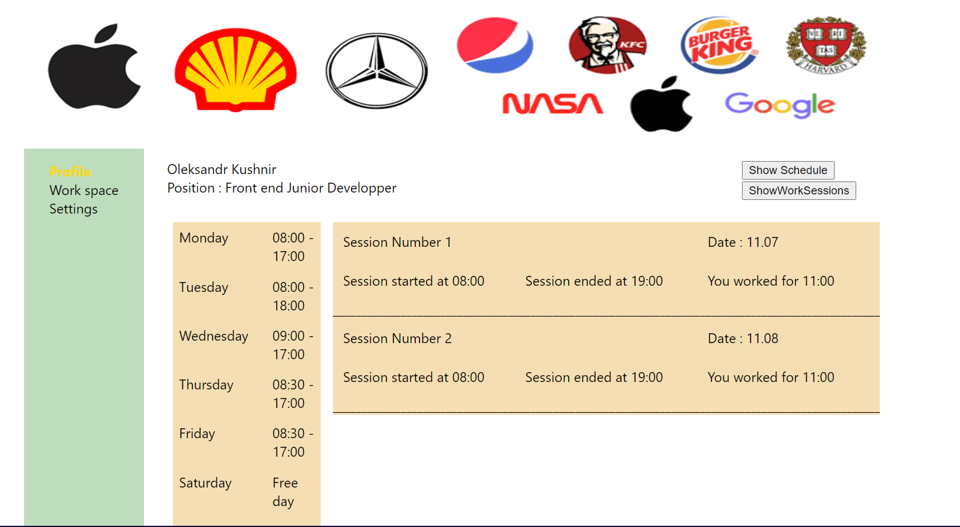

Рис 1

У вкладці profile повинна міститись інформація про користувача який авторизувався. Це ім’я, прізвище, розклад робочого дня, список пропрацьованих годин. Розклад робочого дня та список робочих годин можна сховати і відкрити за допомогою кнопок у верхньому правому боці.

Також у майбутньому буде підраховуватись обсяг пропрацьованих годин.

(див Рис 1)

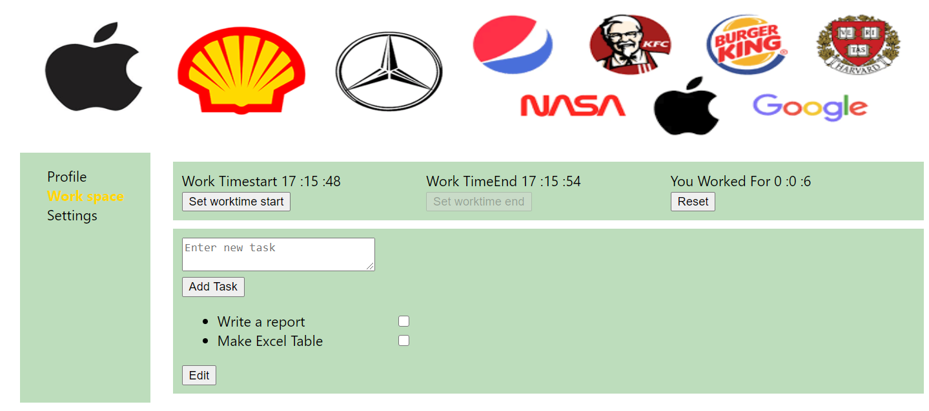

Рис 2

У вкладці Work space можна встановлювати час початку роботи і кінець. В третій колонці буде підраховано пропрац. час з точінстю до секунди. На жаль, інформація про пропрацьований час поки що не передається у profile, для цього в майбутньому буде використовуватись сервер який я поки що не освоїв, але невдовзі все буде!!! В інтерфейсі є певні недоліки, але це далеко не фінальна версія…

Також в даній вкладці ми можемо додавати і видаляти завдання, а також просто позначати їх виконаними. (див. рис. 2)

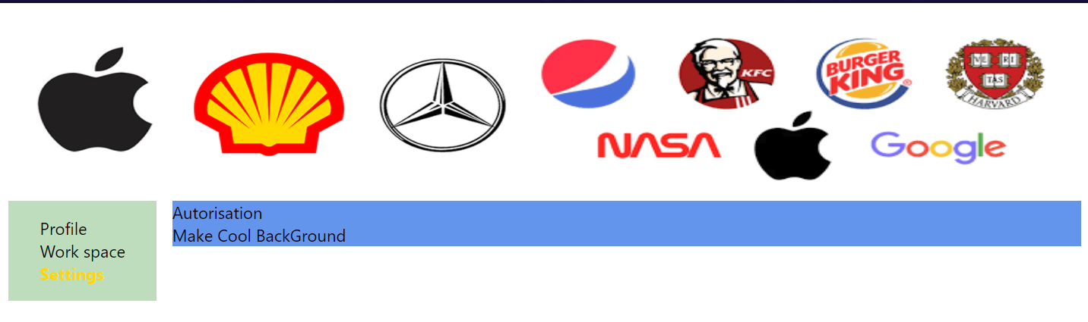

Рис 3

Тут повинна бути авторизація і все що з нею зв’язано. Також планую додати функцію настройки заднього фону. Це буде виглядати приблизно так :

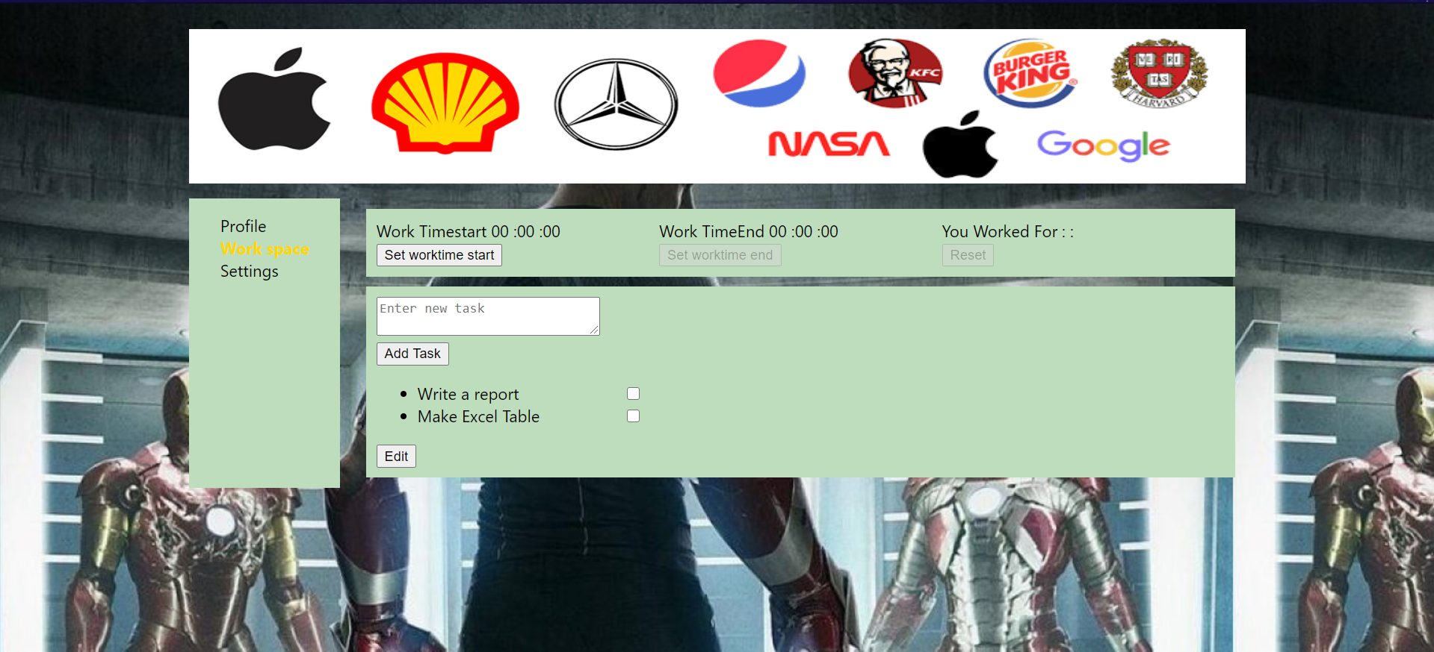

Також я не визначився з лого, тому поки ось так.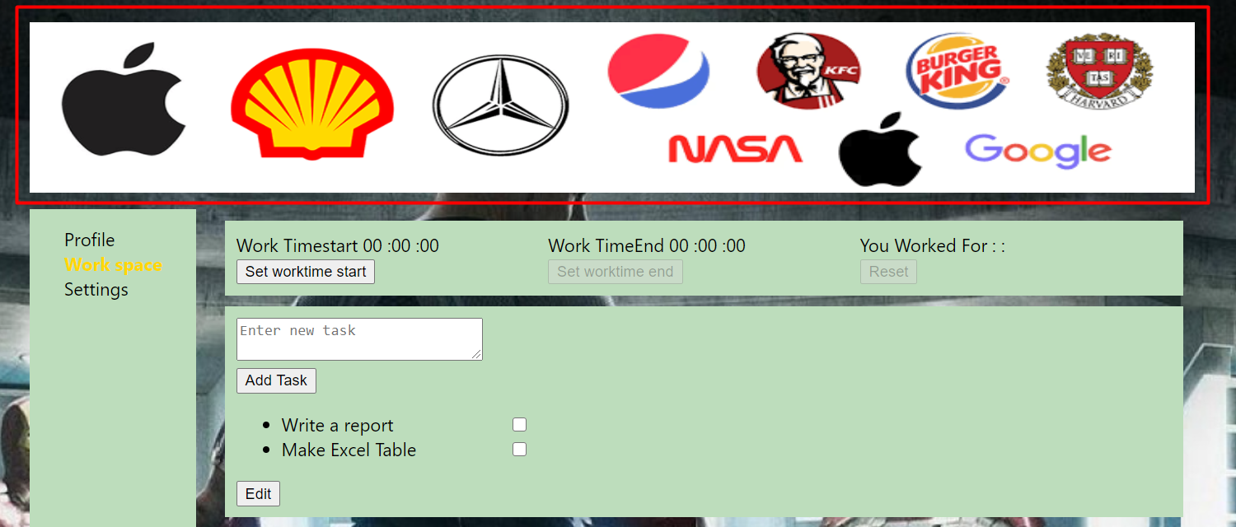

Дякую за увагу

P.s : Щоб відкрити цей проект потрібно(бажано для вашої зручності) скористатись visual studio code. І обов’язково потрібно мати завантажений Node JS.

Запустити термінал

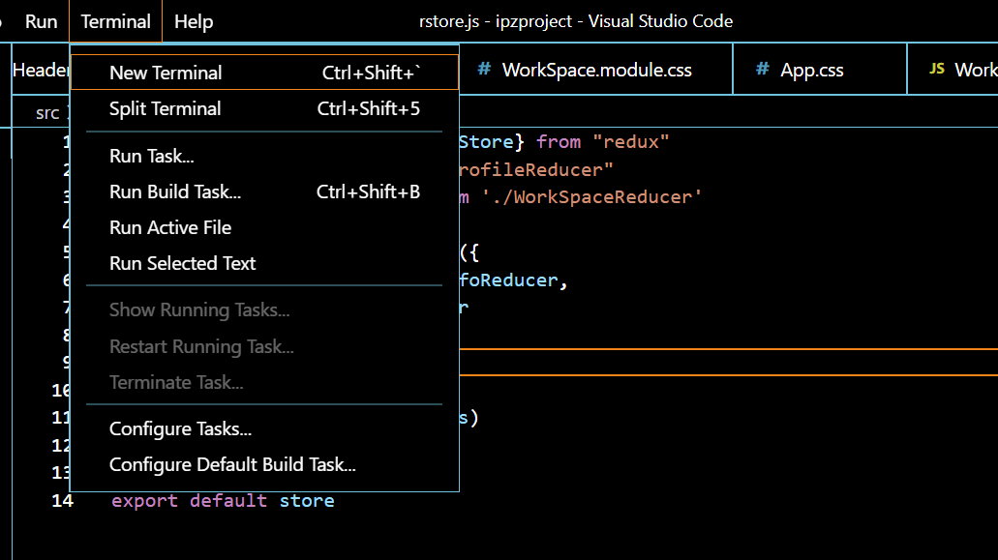

І прописати такі команди : npm i (у тій локації де ви прописуєте дану команду повинен бути package-lock )

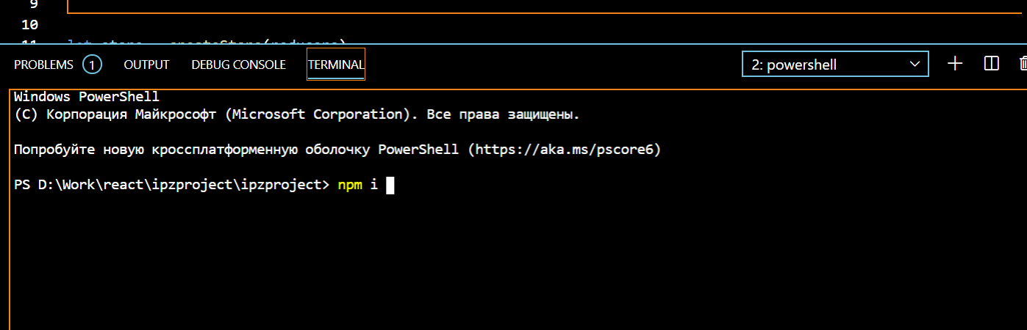

Це займе певну клк часу, але без цього у вас не вийде запустити проект… А після цього запустити проект за допомогою команди npm start

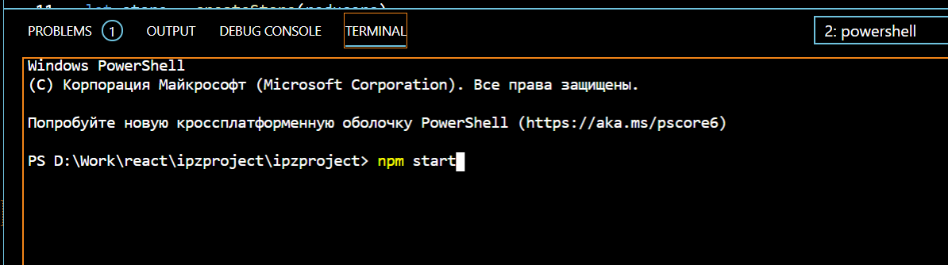

Висновок :

В даній лабораторній я скористався веб технологією React JS. Створив певний інтерфейс і вже функціонал для користувача.